LIVRET D’ACCUEIL
Quartier Etats-Unis Pershing

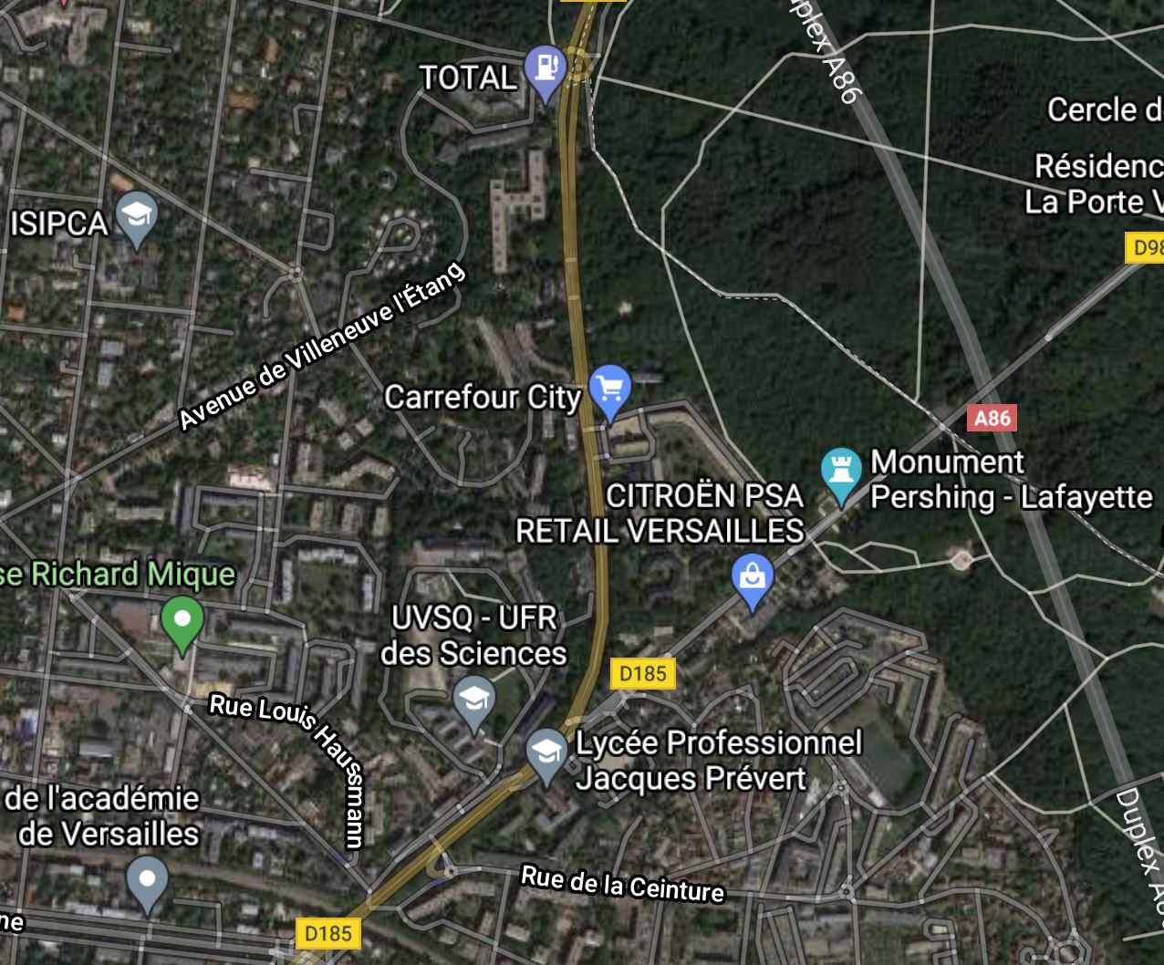
Localisation copropriété :
- Adresse :
Conseil Syndical :
- Adresse email :
Syndic :
- Nom :
- Nom du gestionnaire :
- Adresse postale :
- Téléphone :
- Adresse email :
Règles de vie de la copropriété :
- Cf règlement de la copropriété.

Codes et bip d’accès copropriété (parking, allée piétonne, hall bâtiment) :
- Se renseigner auprès du syndic pour codes et bip d’accès.

Tri des déchets :
La copropriété est équipée de bacs de tri (gris, bleu/jaune, marron).
Vous pouvez trier vos déchets selon les conditions en vigueur en 2021.
Informations détaillées sur le site de Versailles Grand Parc :
https://www.versaillesgrandparc.fr/vos-demarches/gestion-des-dechets

Compostage :
Contacter le Conseil Syndical pour savoir si la copropriété est équipée de composteur et obtenir les coordonnées des référents.
Informations détaillées sur le site de Versailles Grand Parc :
https://www.versaillesgrandparc.fr/vos-demarches/gestion-des-dechets/en-route-vers-le-zero-dechet/le-compostage

Vos travaux :
LES AUTORISATIONS NECESSAIRES
Vous résidez à Versailles, en secteur sauvegardé. Il est nécessaire de veiller à vous rapprocher des Services de l'Urbanisme dans le cadre de vos projets aux fins de vérifier la nécessité de déposer une déclaration préalable de travaux. Ceci est par exemple le cas, au sein de la commune, pour le remplacement de vos fenêtres et ce, même si le remplacement est effectué à l'identique.
Vous trouverez toutes les informations nécessaires sur le site de la mairie :
https://www.versailles.fr/
Vous devrez également solliciter, pour certains projets, l'autorisation de l'assemblée générale de la copropriété et de ce fait, porter à l'ordre du jour de votre assemblée, le dossier présentant les travaux envisagés. N'hésitez pas à vous rapprocher de votre syndic pour vérifier vos obligations avant toute intervention.

LES SPECIFITES PROPRES A VOTRE COPROPRIETE
Pour certains travaux, des références précises doivent être respectées (se rapprocher du Syndic) concernant
- Coloris des stores : couleur unie et claire (par exemple)
- Coloris des huisseries
- Coloris des volets

Un sinistre :
Que faire si vous êtes victime d'un dégât des eaux ?
Que vous soyez propriétaire, occupant ou non, 3 étapes à suivre :
1) Appelez votre assurance pour déclarer le sinistre ou demander à votre locataire d'appeler son assurance, même si la fuite ne semble pas venir de chez vous.
2) Votre assureur mandatera un plombier. En cas d'urgence ou si vous ne parvenez pas à
joindre votre assureur, vous pouvez également contacter le syndic afin qu'il vous communique les coordonnées du plombier qui intervient habituellement dans la copropriété.
A voir également avec le Syndic si un constat doit être transmis à l’assureur multirisque de la copropriété.
3) Vous remplissez votre constat amiable.
Votre assureur s'occupe du reste : recherche de fuite, prise en charge, intervention ou non d'un expert, règlement du sinistre, recours éventuels.

Au sein de votre résidence, l'installation de bornes de recharge pour les véhicules électriques a d'ores et déjà été prévue (à confirmer auprès du Syndic) :
Dans le cas où vous souhaitez faire installer une borne de recharge sur votre place de parking privative nous vous invitons à vous rapprocher du Syndic concernant les modalités d’installation qui ont été votées en assemblée générale ou qui sont en cours de validation.

Les immeubles de la copropriété sont connectés à la fibre optique jusqu'au niveau de certains paliers :
- Le raccordement fibre du palier au logement est à la charge du propriétaire ou du locataire via l’opérateur choisi par vos soins pour l’abonnement (Orange ou SFR ou Free ou Bouygues).
Association des riverains Etats-Unis Pershing :
- AS.RI.EU.PE. (adhésion annuelle via le Syndic faisant suite à validation en assemblée générale)

- Site internet : http://asrieupe.org/
- Contact : asrieupe@gmail.com
- Edition revue « les échos du Pavillon »
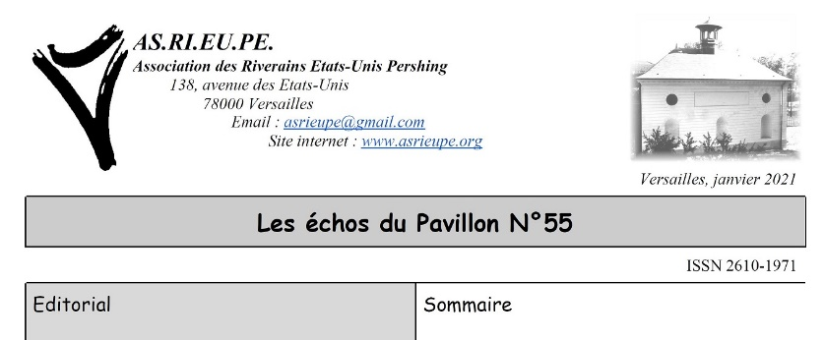
- Evénement annuel « Picardie en fête » en septembre (parc de la Porte Verte)
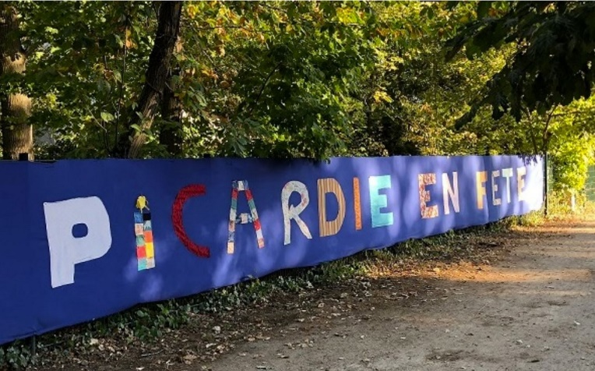
- Contact privilégié avec les services de la mairie
- Suivi des dossiers concernant le quartier : rénovation et aménagement de voirie, piste cyclable, aménagement parcs forestiers, site bassin de Picardie, journées du Patrimoine, …

Centres d’intérêt dans le quartier :
- Monuments Pershing La Fayette ; avenue des Etats-Unis
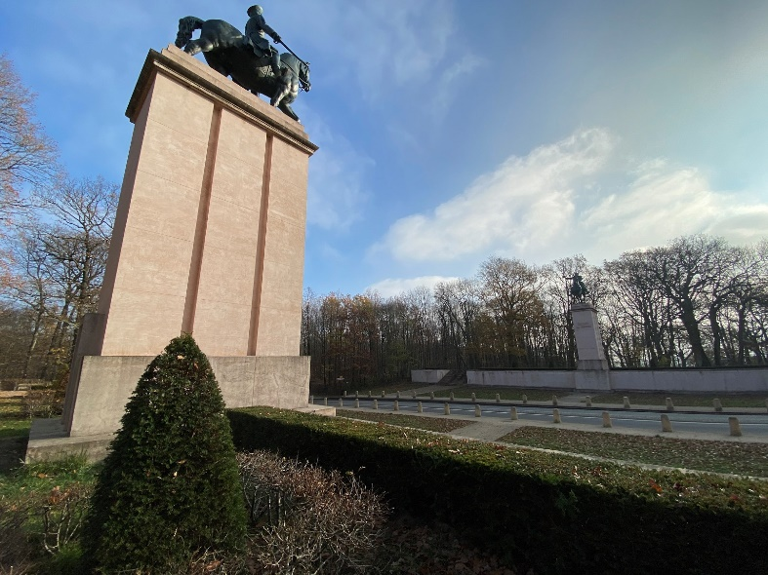
- Pavillon des filtres ; avenue des Etats-Unis
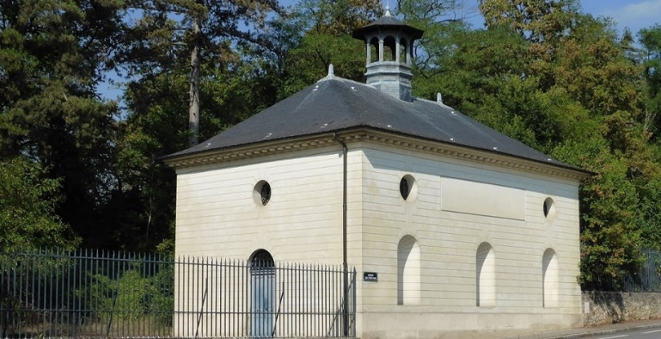
- Pavillon épuratoire ; site bassin de Picardie ; avenue des Etats-Unis
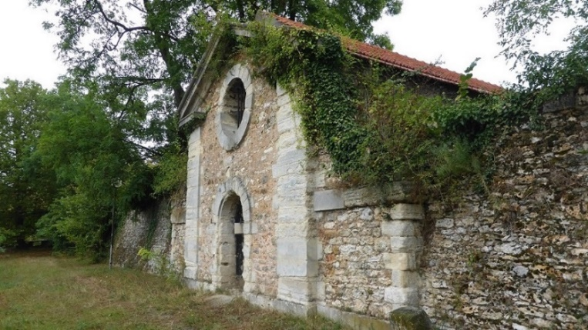
- Forêt domaniale de Fausses Reposes
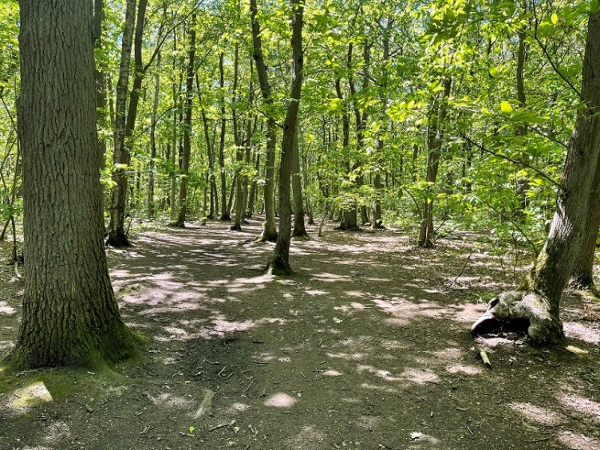
- Fresques murales (nb 10) : quartier Jussieu
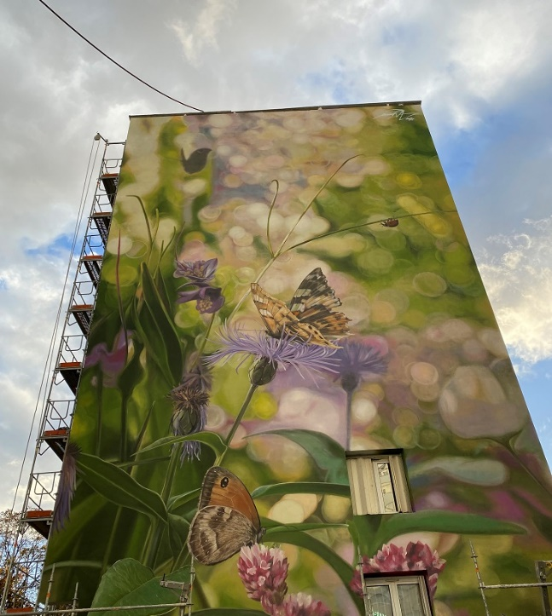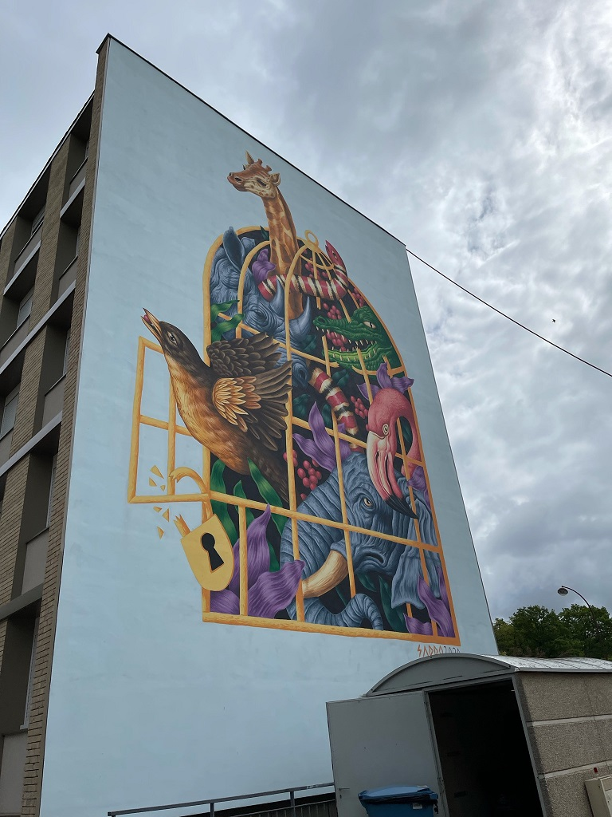
Parcs forestiers :
- Parc de la Porte Verte
Entrée rue du général Pershing
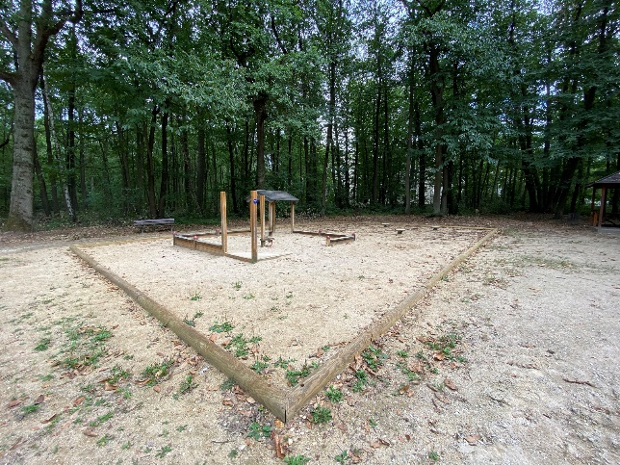
- Parc de Picardie
Entrée haut de l’avenue des Etats-Unis

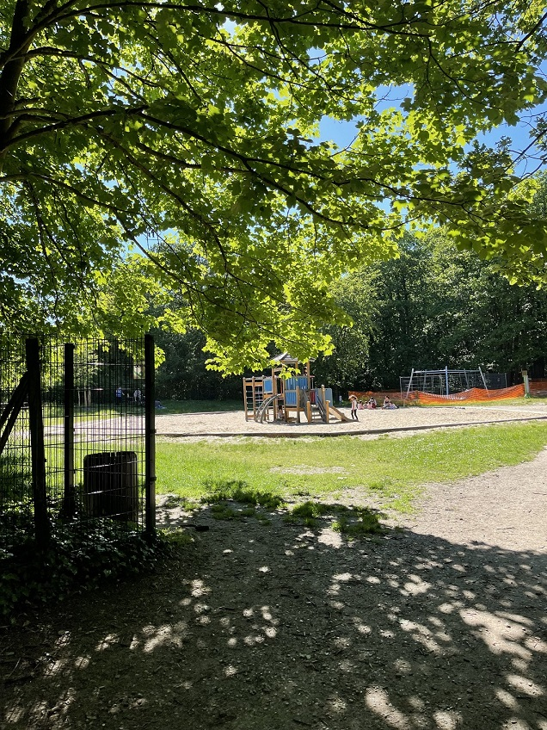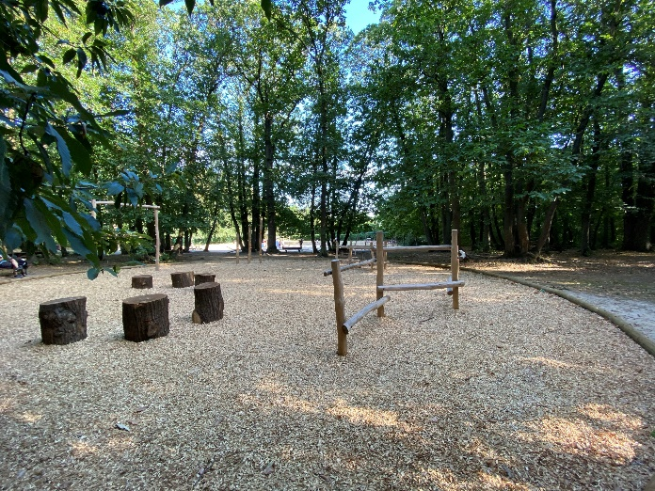

Crèche, école, collège, lycée, université :
Liste non exhaustive :
- Crèche multi-accueil : 14 rue du parc de Clagny
- Crèche associative : Ô comme 3 Pommes
Clagny 15 rue Jean-François Chalgrin
- Ecole maternelle : 12-14 rue Pierre Lescot
- Ecole maternelle : La Farandole 18 rue Jean de la Bruyère
- Ecole élémentaire : 6 rue Richard Mique
- Collège : Clagny 7 rue Victor Bart
- Collège : Hoche 73 avenue de Saint Cloud
- Lycée : Jules Ferry rue du maréchal Joffre
- Lycée : Hoche 73 avenue de Saint Cloud
- Lycée : La Bruyère 31 avenue de Paris
- Lycée : Marie Curie 70 avenue de Paris
- Lycée professionnel : Jacques Prévert 88 avenue des Etats-Unis
- Université : Université Versailles Saint Quentin en Yvelines (UVSQ) avenue des Etats-Unis

Commerces, boutiques :
- centre commercial Pershing ; rue du général Pershing
- Carrefour City
- Pharmacie Thouvenin
- Fée au château (couturière, modéliste et costumière)
Site internet :
https://www.fee-au-chateau.com/

Transports en commun :
- Bus réseau Phébus (lignes avec arrêts dans le quartier Etats-Unis Pershing) :
Fiches lignes (liste des arrêts, horaires) sur site internet https://www.phebus.tm.fr/
- Bus Phébus ligne 13 Gare de Versailles Chantiers Versailles Picardie
- Bus Phébus ligne 1 Le Chesnay Rocquencourt Louis Pelin Versailles Université
- Bus Phébus ligne 4 Versailles Pershing Gare de Versailles Chantiers
- Bus Phébus ligne 8 Le Chesnay Rocquencourt centre commercial Parly 2 Versailles les Grands Chênes
- Bus Phébus ligne 14 Versailles Europe Versailles Prés aux bois

- RATP (avec arrêt avenue des Etats-Unis)
- Bus RATP ligne 471 Gare de Versailles Rive Droite Saint-Cloud Les Coteaux

- Trains
- Gare de Montreuil rue de la bonne aventure
- Gare Rive Droite rue du maréchal Foch
- Gare des Chantiers 4 rue de l’Abbé Rousseau
- Gare Rive Gauche avenue du général de Gaulle

Maisons de quartier :
- Maison de quartier Clagny-Glatigny : rue Pierre Lescot (nouveaux locaux janvier 2022)
- Maison de quartier Jussieu : 6 rue Bernard de Jussieu

Mairie : 4 avenue de Paris 78000 Versailles
- Site internet https://www.versailles.fr/

Communauté d’agglomération de Versailles Grand Parc : 6 avenue de Paris 78000 Versailles
- Site internet https://www.versaillesgrandparc.fr/
Office du tourisme :
- Site internet
https://www.versailles-tourisme.com/
Château de Versailles :
- Site internet
https://www.chateauversailles.fr/

NUMÉROS UTILES :
- Que vous retrouverez également sur le site internet https://www.versailles.fr/mairie/numeros-utiles/

- Hôtel de ville
01 30 97 80 00
- Guichet unique
  - État-civil, papiers d'identité, élections, recensement militaire...
01 30 97 81 10
  - Éducation
01 30 97 85 55
education@versailles.fr
  - Petite enfance
01 30 97 85 55
inscription.dpef@versailles.fr
Adresse Mairie :
4 avenue de Paris
RP 1144
78011 Versailles cedex

Permanence :
Les lundi, mercredi, jeudi et vendredi : de 8h30 à 17h
Le mardi : de 8h30 à 18h
Le samedi : de 8h30 à 12h
En juillet et en août, le guichet unique est ouvert du lundi au vendredi de 8h30 à 17h
- Service des décès et concessions
01 30 97 81 43
01 30 97 81 42
- Direction de la Vie des quartiers, des Loisirs et de la Jeunesse
01 30 97 84 20
dvqlj@versailles.fr
- Direction des affaires culturelles
01 30 97 85 15
affaires.culturelles@versailles.fr
- Service Logement
01 30 97 80 20
logement@versailles.fr
Sur rendez-vous : le lundi et mardi de 8h30 à 12h30, puis de 13h30 à 17h. Le mercredi, jeudi et vendredi : de 8h30 à 12h30 et de 14h à 17h.
- Service de l'Hygiène
01 30 97 85 92
environnement@versailles.fr
- Direction de l'Urbanisme
01 30 97 82 05
service.urbanisme@versailles.fr
4 avenue de Paris
78000 Versailles
(entrée latérale avenue du Général De Gaulle)
Du lundi au vendredi : de 8h30 à 12h30 et de 14h à 17h
- Direction de la Voirie et des Déplacements urbains
01 30 97 82 40
circulation.voirie@versailles.fr
56 avenue de Saint-Cloud
78000 Versailles
Du lundi au jeudi : de 8h30 à 12h et de 14h à 17h
Le vendredi: de 8h30 à 12h et de 14h à 16h
- Direction des Espaces verts
01 30 97 82 82
environnement@versailles.fr
- Centre communal d'action sociale
6, impasse des Gendarmes
78000 Versailles
  - Service Action Sociale
01 30 97 83 00
actionsociale@ccas-versailles.frDu lundi au vendredi : 8h30 à 17h
  - Service Autonomie (seniors et personnes handicapées)
01 30 97 83 45
Du lundi au vendredi 8h30 - 12h30 / 13h30 - 16h30
seniors@ccas-versailles.fr
- Direction des sports
01 30 97 84 40
sports@versailles.fr
63 rue Rémont
78000 Versailles
8h30-12h30 / 13h15-17h00 : les lundi, mercredi, jeudi, vendredi
8h30-12h30 / 13h15-18h00 : le mardi
- Université inter Âges
uia@versailles.fr01 30 97 83 90
6 impasse des gendarmes
entrée B
78000 Versailles
Du lundi au vendredi : de 9h à 12h30 et de 13h30 à 17h
- Archives communales de Versailles
01 30 97 28 80
archives.communales@versailles.fr
1 avenue de Paris
78011 Versailles cedex
Horaires d'ouverture de la salle de lecture :
du mardi au vendredi de 14h à 17h45
(Fermetures annuelles du 1er au 31 août et du 26 au 31 décembre)
- Cimetières de Versailles
  - cimetière Notre-Dame
15 rue des Missionaires
01 39 50 36 10
  - Cimetière Saint-Louis
8 rue Monseigneur Gibier
01 39 50 36 09
  - Cimetière des Gonards
19 rue Porte de Buc
01 39 50 24 58
  - Cimetière de Montreuil
01 39 51 31 41
81 rue de la Bonne Aventure
Permanence :
Les horaires des cimetières des Gonards, Notre Dame, Saint Louis et Montreuil :
- du 2 novembre au 28 et 29 février inclus : de 9 heures à 12 heures 15 et de 14 heures à 17 heures
- du 1er mars au 1er novembre inclus : de 9 heures à 12 heures 15 et de 14 heures à 18 heures 30.
Le cimetière des Gonards est ouvert à l'accès véhicule 7 jours/7.
Le cimetière Notre Dame est ouvert à l'accès véhicule (sur autorisation) du lundi au samedi. Dimanche piéton.
Les cimetières Montreuil et Saint Louis sont accessibles aux véhicules (sur autorisation) du lundi au vendredi. Piétons samedi et dimanche.

Numéros d'urgence :
- Pompiers 18 ou 112
- Centre anti-poison 01 40 05 48 48
- Police secours 17
- SAMU 15 ou 01 30 84 96 00
- SOS Médecins Yvelines 01 39 58 58 58
- Urgences dentaires 01 39 51 21 21
- Urgences Centre hospitalier 01 30 84 96 00 samu78.versailles@wanadoo.fr
- Pharmacies de garde
page Facebook ou téléphone du Commissariat
01 39 24 70 00
- Allo Propreté 01 30 97 82 79
- Info - Voirie - éclairage public 01 30 97 82 40
- Assainissement 01 30 97 82 37
- Police municipale : enlèvements véhicules, fourrières
01 30 97 81 80
- Police municipale : abonnement stationnement
01 30 97 81 80
- Centre Communale d'action sociale 01 30 97 83 00
- Commissariat de police 01 39 24 70 00
- Le Barreau de Versailles 01 30 83 25 25 www.barreaudeversailles.com
- Conciliateur de justice 01 39 50 51 66
- Déchets toxiques N° gratuit : 0 800 284 525
- EDF-GDF dépannage 0 810 333 078
- Encombrants N° gratuit : 0 800 284 524
- Fourrière automobile 01 39 53 08 99
- Gendarmerie 01 39 67 50 00
- Info - tri N° gratuit : 0 800 284 524
- Objets trouvés 01 30 97 81 60
- Phébus - transports urbains 01 39 20 16 20
- Sécurité Sociale 3646
- Préfecture des Yvelines 01 39 49 78 00
- SNCF 0 892 35 35 35
- Tribunal de Grand Instance 01 39 07 39 07
- Maison de l'Avocat 01 30 83 26 26
accueilcibv@avocats-versailles.comwww.avocats-versailles.com
- Allô service public 39 39
- Point Accueil Écoute Jeunes 01 39 51 25 25
paej.ep@ccas-versailles.fr

Les défibrillateurs cardiaques :
Plus de 40000 personnes meurent chaque année en France d'un arrêt cardiaque.
Plusieurs milliers d'entre elles pourraient être sauvées grâce à un défibrillateur. C'est pourquoi la Ville a choisi d'implanter 14 Défibrillateurs automatisés externes (DAE) équipés d'audioguide d'utilisation, dans les bâtiments et les équipements sportifs communaux suivants :
- Gymnase Montbauron Stade Montbauron
- Stade de Porchefontaine
- Stade Sans Souci
- Direction des Sports
- Bibliothèque municipale principale
- Police municipale
(dans leurs locaux, impasse Pilâtre de Rozier et rue de Noailles ainsi que dans leurs véhicules)
- Hôtel de Ville (à l'accueil)
- Théâtre Montansier
- Carré à la Farine (marché Notre-Dame).
Si vous êtes témoin d'un malaise cardiaque, la chaîne de la vie se résume en trois gestes : appeler les secours (au 112 ou le 15, le 18), masser et défibriller. La défibrillation ne guérit pas, elle fait repartir le coeur grâce à un choc électrique, en attendant l'arrivée des secours. C'est un acte citoyen et non médical.

